Міністерство освіти і науки України
Національний університет «Львівська політехніка»
Кафедра систем штучного інтелекту



Звіт

Звіт
про виконання лабораторних та практичних робіт блоку № 3
На тему: «Цикли. Вкладені Цикли. Завершення виконання циклів. Функції. Рекурсія. Вбудовані функції. Одновимірні масиви.»
з дисципліни: «Основи програмування»
до:
Лабораторної Роботи № 2
Лабораторної Роботи № 3
Практичних Робіт до блоку № 3

Виконав:
Студент групи ШІ-14(II)
Якубовський Василь Олегович

2026

Тема роботи:
Цикли. Вкладені Цикли. Завершення виконання циклів. Функції. Рекурсія. Вбудовані функції. Одновимірні масиви.

Мета роботи:
Навчитись на практиці ефективно використовувати цикли, зокрема вкладені, навчитись правильно використовувати оператори break та continue у циклах. Ознайомитись з функціями, навчитись розділяти код програми по функціях. Також розібратись як працюють рекурсивні функції. Поглибити знання з використання вбудованих функцій. А також навчитись працювати з одновимірними масивами.

Теоретичні відомості:
- Теоретичні відомості з переліком важливих тем
- Тема №1: Цикли. Вкладені цикли. Оператори break та continue у циклах.
- Тема №2: Функції. Рекурсія. Вбудовані функції.
- Тема №3: Одновимірні масиви.

- Індивідуальний план опрацювання теорії:
- Тема №1: Цикли. Вкладені цикли. Оператори break та continue у циклах.
  - Джерела Інформації:
    - Уроки C++ для початківців / #6 - Цикли та оператори в них (For, While, Do While)
    - Розгортка до епіку

  - Що опрацьовано:
- Засвоєно роботу з циклами та операторами в них.
  - Статус: Ознайомлений
  - Початок опрацювання теми: 01.10.26
  - Звершення опрацювання теми: 05.10.26

- Тема №2: Функції. Рекурсія. Вбудовані функції.
Джерела Інформації:
    - Уроки C++ для початківців / #10 – Створення функцій у мові C++
    - Уроки C++ для початківців / #12 – Вказівники та посилання. Практичний приклад
    - Розгортка до епіку.

Що опрацьовано:
    - Ознайомився з функціями, навчився ділити код на функції. Розібрався як працює рекурсивна функція. Поглибив знання з вбудованих функцій.

  - Статус: Ознайомлений
  - Початок опрацювання теми: 05.09.26
  - Звершення опрацювання теми: 10.10.26

- Тема №3 Одновимірні масиви.

  - Джерела Інформації:
    - Розгортка до епіку.
    - Уроки C++ для початківців / #7 – Масиви даних (одновимірні та багатовимірні)
  - Що опрацьовано:
    - Вивчено масиви та роботу з ними.

  - Статус: Ознайомлений
  - Початок опрацювання теми: 02.10.26
  - Звершення опрацювання теми: 05.10.26

Виконання роботи:

1. Опрацювання завдання та вимог до програм та середовища:
Завдання №1: Аналізатор місячного бюджету (Практичне завдання)
Деталі завдання:
Ви пишете програму обліку особистих витрат. Користувач задає бюджет на місяць і вводить суму витрат за кожен день. Далі програма аналізує ці дані через меню: показує статистику, знаходить найдорожчі дні й перевіряє, чи вистачає бюджету.Дні без покупок теж бувають. У різних обчисленнях вони враховуються по-різному.

Обмеження: сторонні бібліотеки використовувати заборонено.

Завдання №2: Lab 2 task 1 (option 14)
Деталі завдання:
Використовуючи оператор циклу, знайти суму елементів, зазначених у
конкретному варіанті. Результат надрукувати, надавши відповідний
заголовком.

Завдання №3: Lab 3 task 1 (option 1)
Деталі завдання:
Для х, що змінюється від a до b з кроком (b-a)/k, де (k=10), обчислити
функцію f(x), використовуючи її розклад в степеневий ряд у двох випадках:
а) для заданого n;
б) для заданої точності ε (ε=0.0001).
Для порівняння знайти точне значення функції.

Завдання №4: self_practice_algotester_task_1 (Марічка і печиво)

Деталі завдання:
Зібралися Зеник і Марічка разом з пластунами в похід. Похід — серйозна справа. Потрібно запастись продуктами харчування та розподілити їх споживання по днях так, щоб всім вистачило. Цього разу Зеник слідкує за тим, щоб печива вистачило аж до останнього дня походу. Зеник чітко знає, скільки пачок печива повинно залишитись кожного дня, і щовечора перераховує їх. Якщо Зеник побачить, що залишилось менше пачок, ніж повинно залишитись за його розрахунками, він неодмінно знайде того, хто з’їв забагато печива, і покарає його. Марічка дуже любить печиво. Сьогодні, коли всі пластуни покинуть свої намети і підуть купатися в річку, Марічка планує непомітно з’їсти трохи печива. Звісно, Марічка не хоче бути покараною і дуже боїться, щоб Зеник не помітив пропажу. Марічка підгледіла, скільки пачок печива є в рюкзаку Зеника. Також вона знає, скільки штук в кожній пачці. Марічці не терпиться дізнатися, скільки ж печива вона зможе з’їсти так, щоб Зеник не помітив. Зеник помітить пропажу печива з деякої пачки тоді і тільки тоді, коли Марічка повністю спустошить її.

Завдання №5: self_practice_algotester_task_2 (Коля, Вася і теніс)

Деталі завдання:
Коли Коля та Вася прийшли робити ремонт на «Екстралогіку» — першим, що вони побачили в офісі, був стіл для настільного тенісу. Поки всі інші працювали, Коля та Вася вирішили пограти. Через декілька годин прийшов директор і накричав на заробітчан через те, що вони нічим не займаються. Тож Вася і Коля мусили йти працювати.
По дорозі вони сперечалися, хто ж виграв і з яким рахунком. Оскільки вони записували результати кожної подачі, то це можна порахувати. Але оскільки гра тривала дуже довго — порахувати це вручну дуже тяжко. Всього відбулося 𝑛 подач. Про кожну з них ми знаємо, хто переміг. За виграну подачу гравець отримує одне очко. Партія вважається виграною, коли один з гравців набере не менше одинадцяти очок з перевагою щонайменше у два очки. Наприклад, за рахунків 11:9, 4:11, 15:13 партія закінчується, а за рахунків 11:10 та 99:98 — ні. Як тільки Коля і Вася закінчили одну партію — вони починають іншу. Знаючи, хто переміг кожної подачі — виведіть загальний рахунок по партіях в грі Коля-Вася. А якщо вони не дограли останню партію, то і її рахунок теж.

Завдання №6: self_practice_algotester_task_3 (Халява)

Деталі завдання:
Зеник та Марічка люблять шукати халяву. Тож ось вона.
У Зеника є 𝑛 синіх кульок, на 𝑖 -ій кульці записане число 𝑎𝑖. Зенику цікаво, скількома способами він може пофарбувати деякі кульки в жовтий колір так, щоб усі числа, записані на жовтих кульках, були строго меншими за числа на синіх кульках.

Важливі деталі для врахування в імплементації програми:
Зауважте, що Зеник повинен пофарбувати хоча б одну кульку в жовтий колір, також він може пофарбувати всі кульки.

2. Дизайн та планована оцінка часу виконання завдань:
Програма №1 Аналізатор місячного бюджету (Практичне завдання)
Блок-схема:
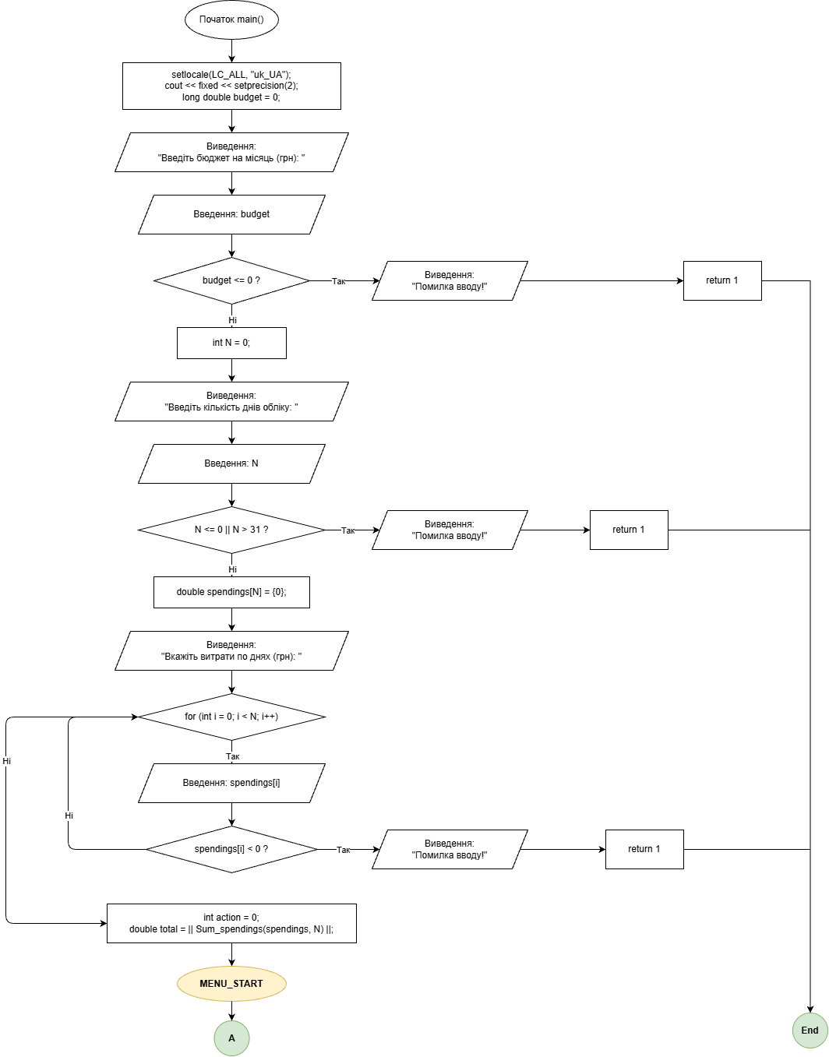
Рис.1 Блок схема “Аналізатор місячного бюджету(Практичне завдання)”

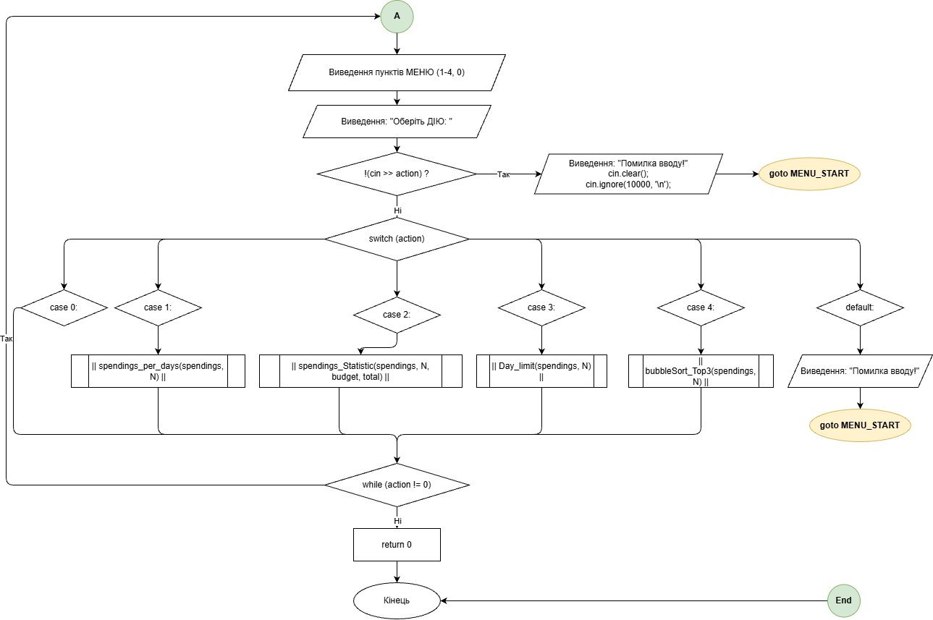

Рис.2 Блок схема “Аналізатор місячного бюджету(Практичне завдання)”

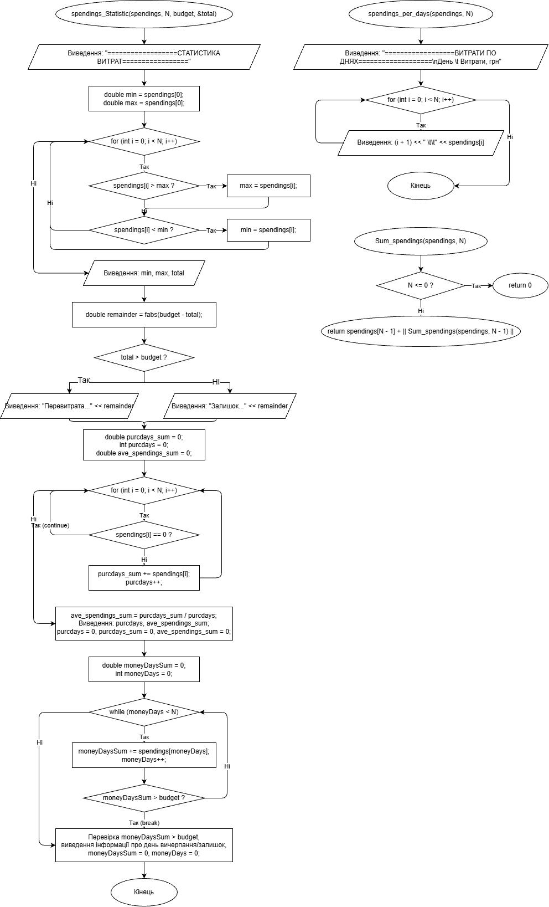
Рис.3 Блок схема “Аналізатор місячного бюджету(Практичне завдання)”
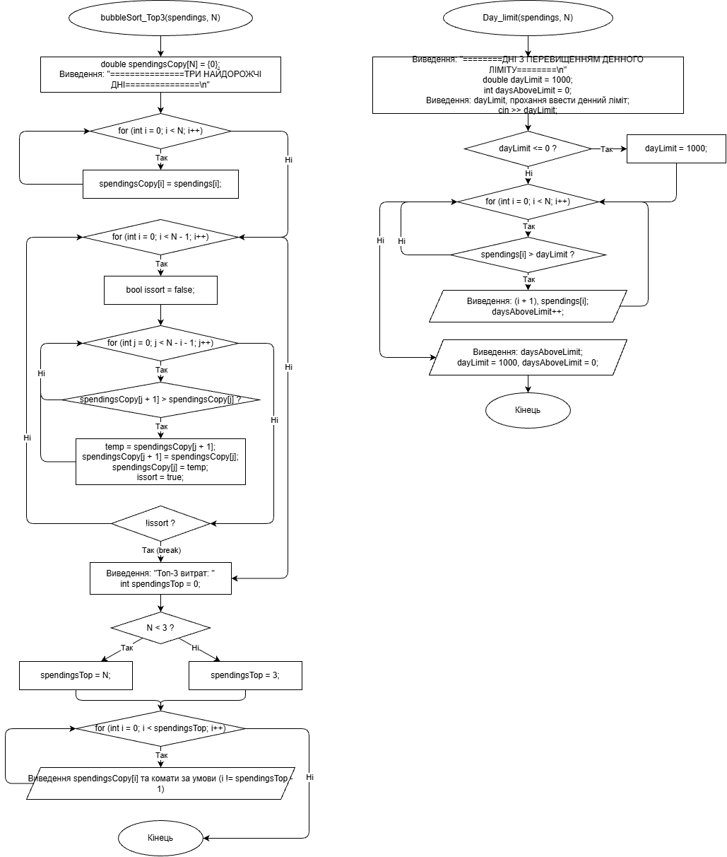
Рис.4 Блок схема “Аналізатор місячного бюджету(Практичне завдання)”

Планований час на реалізацію: На створення блок-схеми потрібно 2год, написання коду і тестування ще 3год.

Програма №2 Lab 2 task 1 (option 14)
Блок-схема:
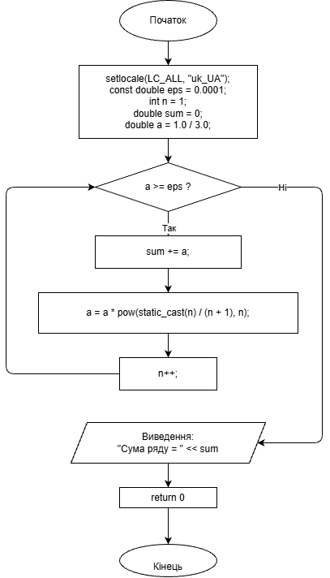
Рис.1 Блок схема “Lab 2 task 1 (option 14)”

Планований час на реалізацію: На створення блок-схеми потрібно 10 хв , написання коду і тестування ще 30хв.

4. Код програм з посиланням на зовнішні ресурси:
Завдання №1 Аналізатор місячного бюджету (Практичне завдання)
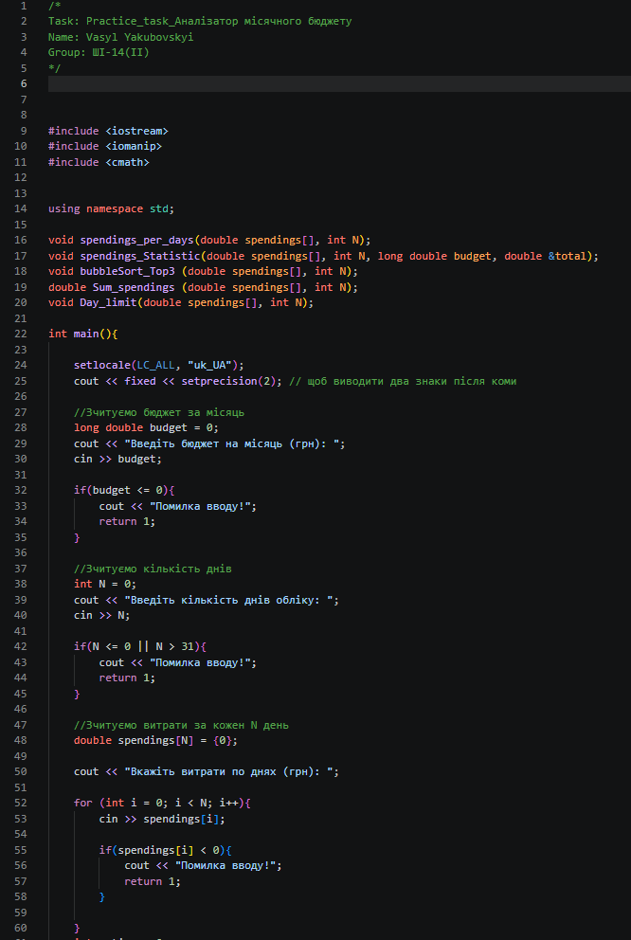
Code #1.Код до завдання Аналізатор місячного бюджету (Практичне завдання)

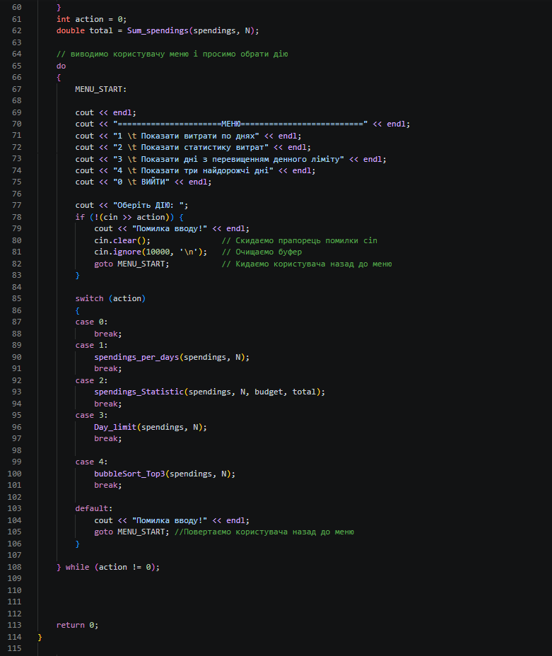
Code #2.Код до завдання Аналізатор місячного бюджету (Практичне завдання)

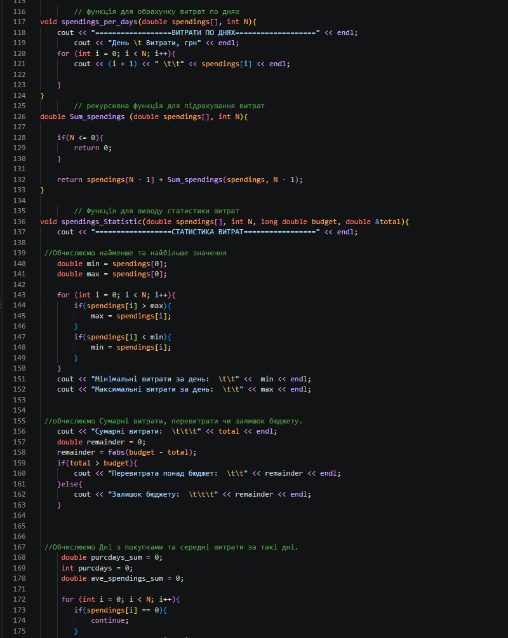
Code #3.Код до завдання Аналізатор місячного бюджету (Практичне завдання)

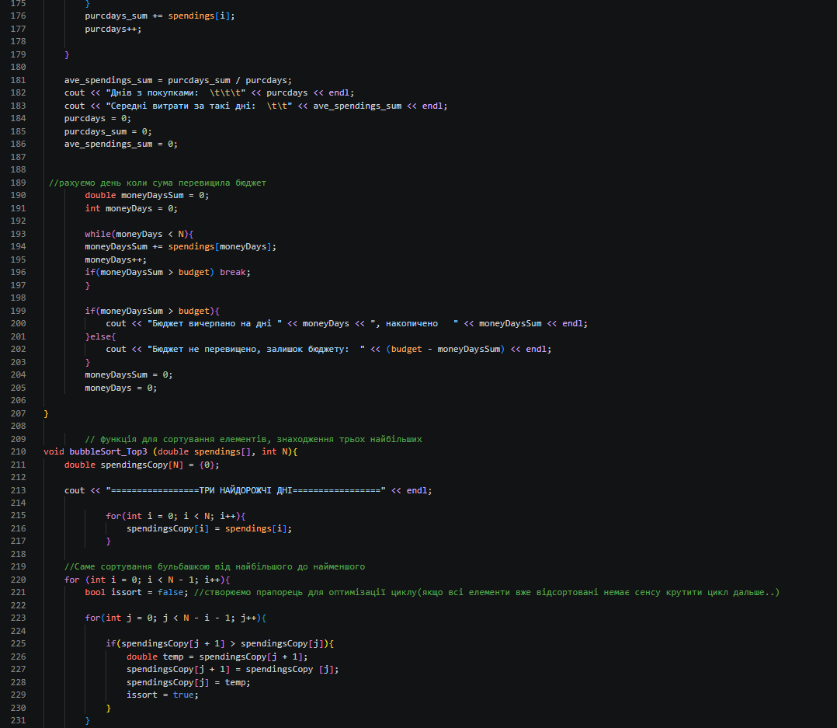
Code #4.Код до завдання Аналізатор місячного бюджету (Практичне завдання)
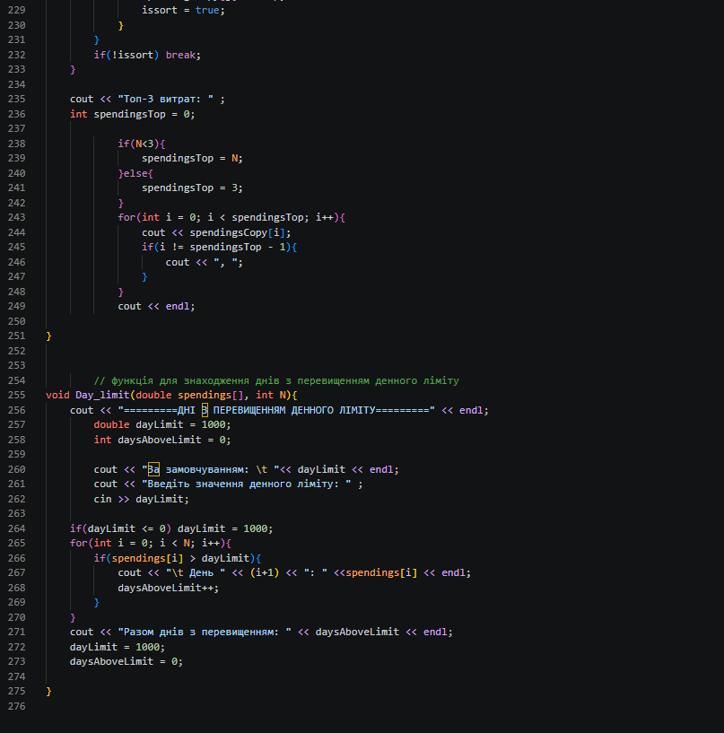
Code #5.Код до завдання Аналізатор місячного бюджету (Практичне завдання)
Посилання на код у пул-реквесті

Завдання №2 Lab 2 task_1 (option 14)
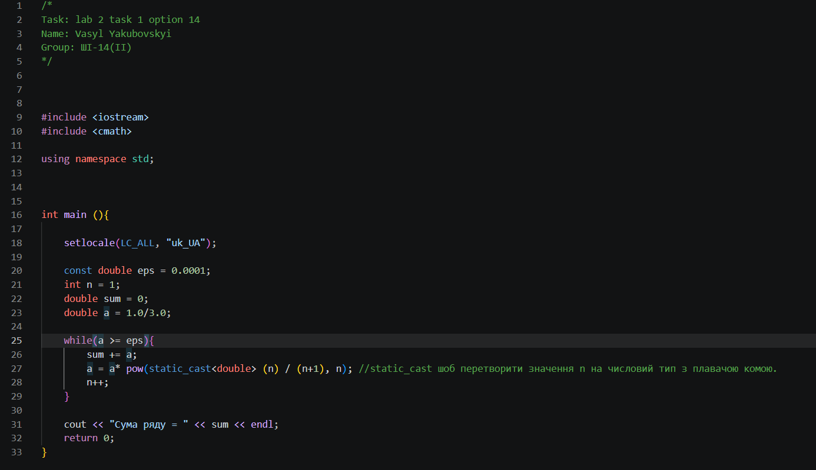
Code #1.Код до завдання Lab 2 task 1 (option 14)
Посилання на код у пул-реквесті
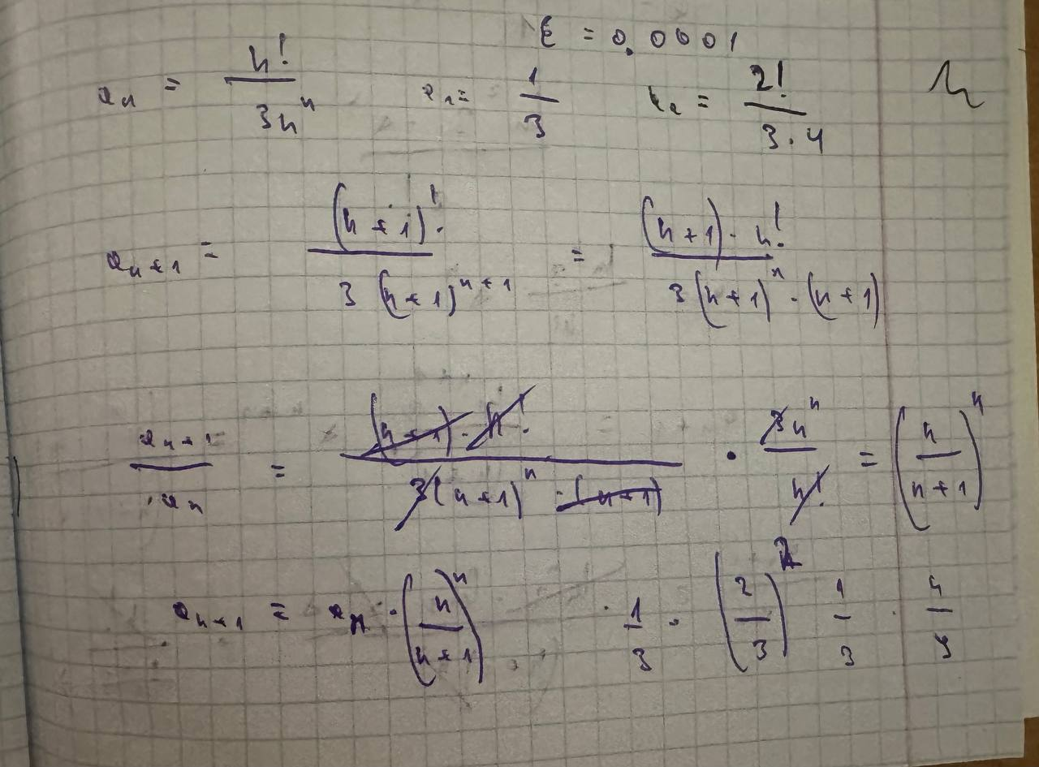
Розрахунки формул до Lab 2 task 1 (option 14)

Завдання №3 Lab 2 task_1 (option 1)
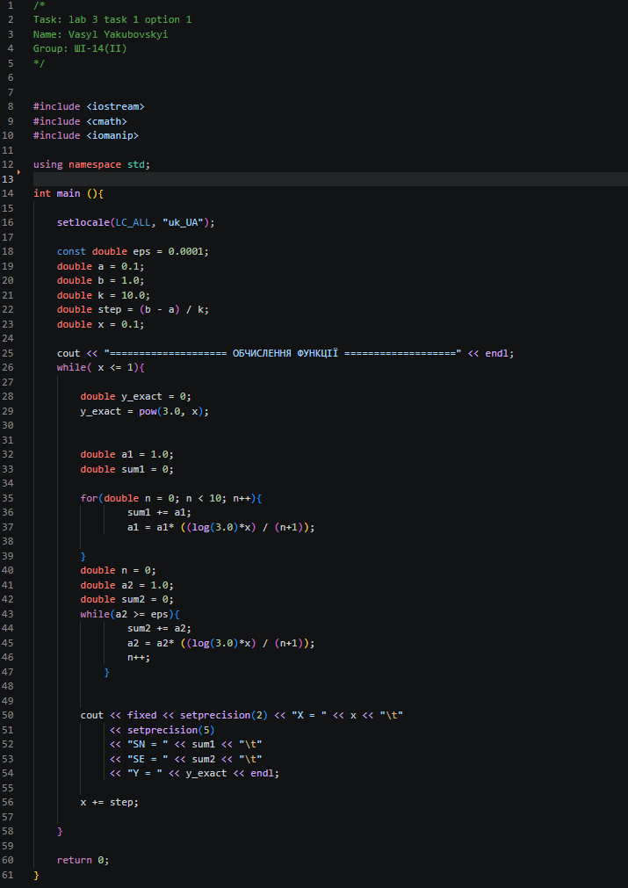

Code #1.Код до завдання Lab 3 task 1 (option 1)
Посилання на код у пул-реквесті
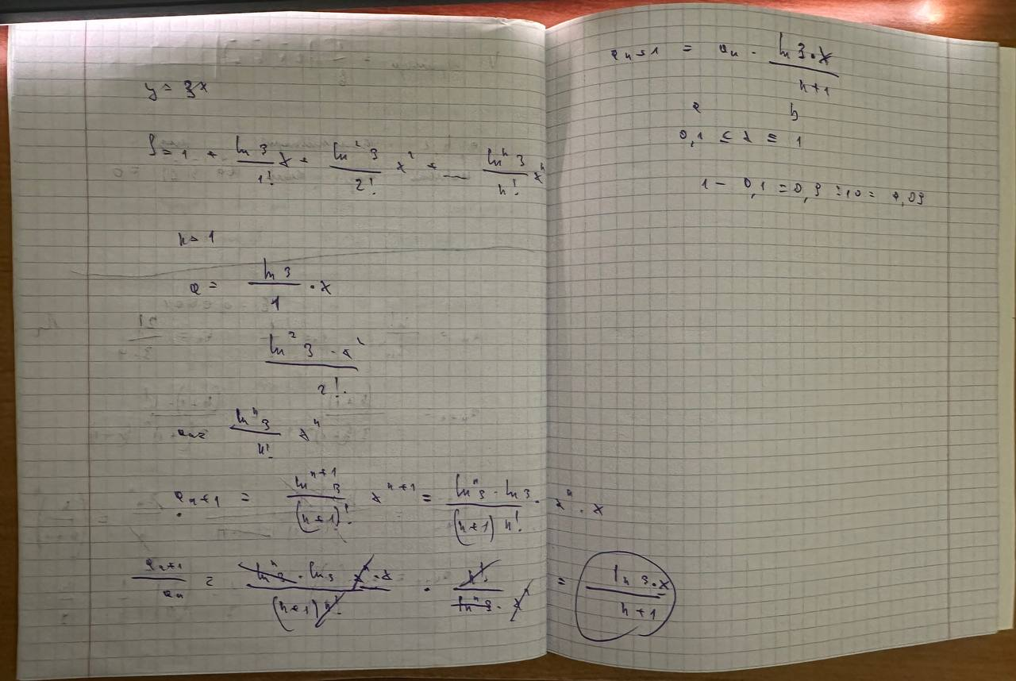
Розрахунки формул до Lab 3 task 1 (option 1)

Завдання №4 self_practice_algotester_task_1 (Марічка і печиво)

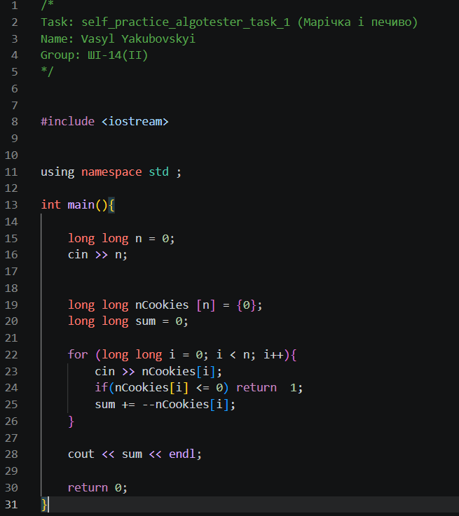

Code #1.Код до завдання self_practice_algotester_task_1 (Марічка і печиво)
Посилання на код у пул-реквесті

Завдання №5 self_practice_algotester_task_2 (Коля, Вася і теніс)

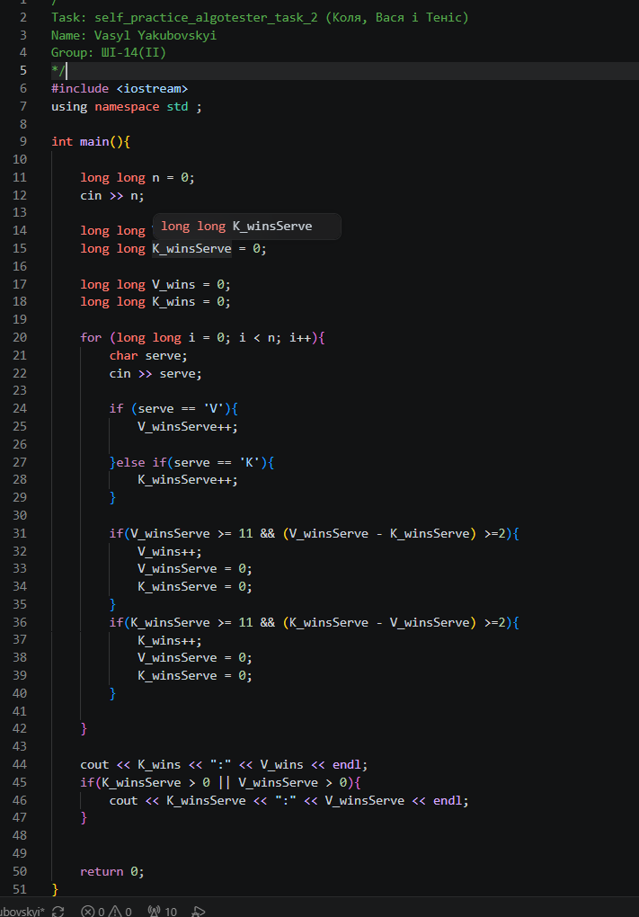

Code #1.Код до завдання self_practice_algotester_task_2 (Коля, Вася і теніс)
Посилання на код у пул-реквесті

Завдання №6 self_practice_algotester_task_3 (Халява)

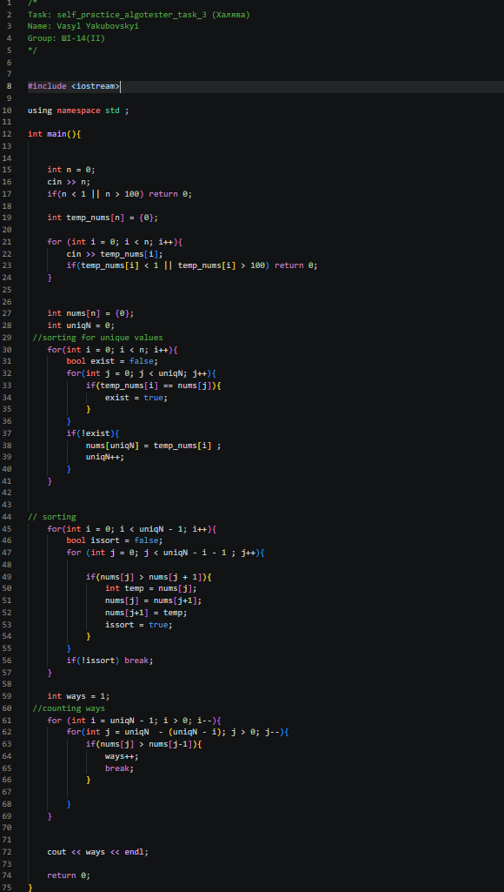

Code #1.Код до завдання self_practice_algotester_task_3 (Халява)
Посилання на код у пул-реквесті
5. Результати виконання завдань, тестування та фактично затрачений час:
Завдання №1 Аналізатор місячного бюджету (Практичне завдання)
Час затрачений на виконання завдання: 4год
Результат роботи програми:
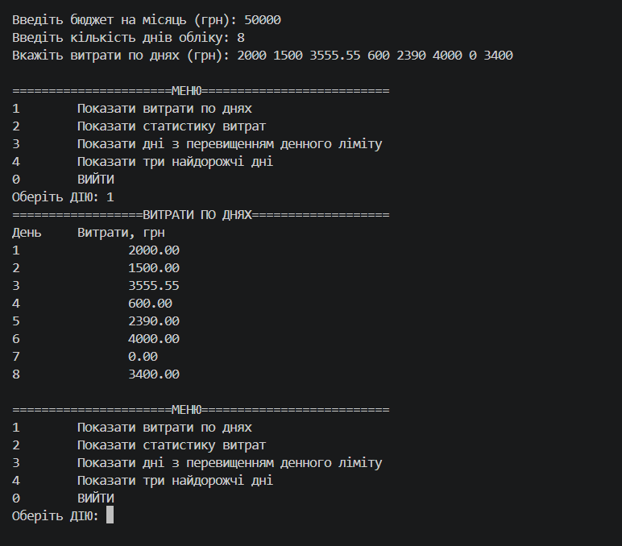

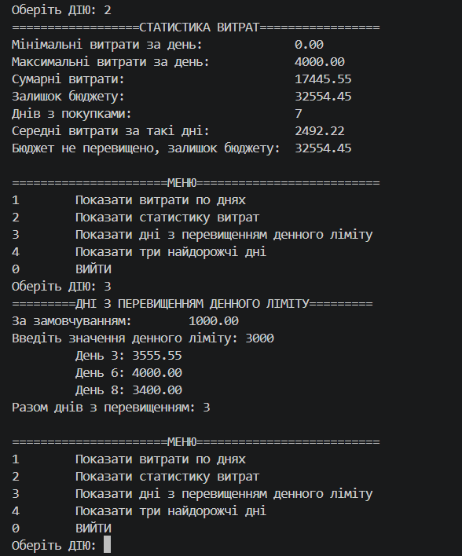

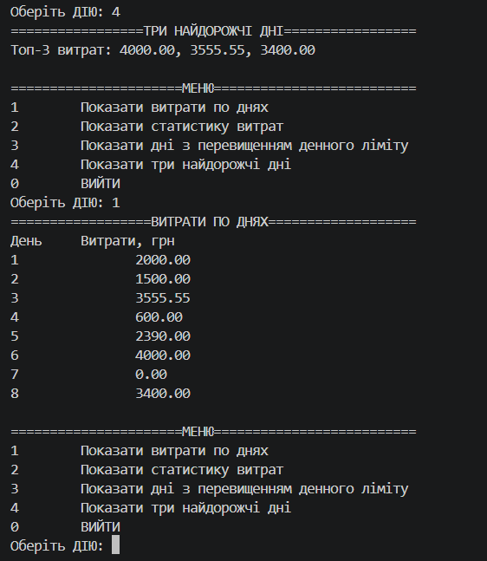
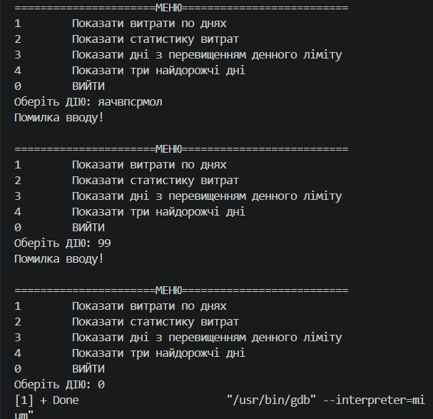

Завдання №2 Lab 2 task 1 (option 14)
Час затрачений на виконання завдання: 30хв
Результат роботи програми:
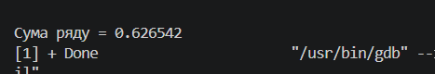
Завдання №3 Lab 3 task 1 (option 1)
Час затрачений на виконання завдання: 45хв
Результат роботи програми:
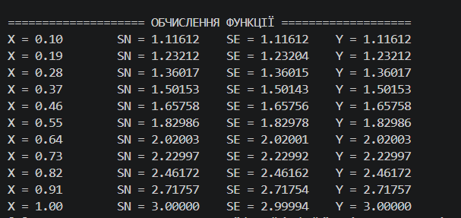

Завдання №4 self_practice_algotester_task_1 (Марічка і печиво)
Час затрачений на виконання завдання: 20хв
Результат роботи програми:
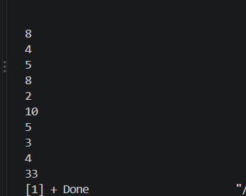

Завдання №5 self_practice_algotester_task_2 (Коля, Вася і теніс)
Час затрачений на виконання завдання: 30хв
Результат роботи програми:
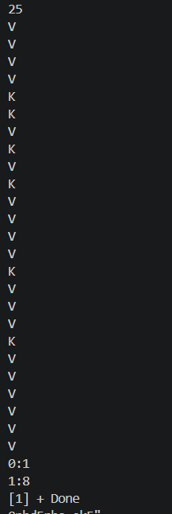

Завдання №6 self_practice_algotester_task_3 (Халява)
Час затрачений на виконання завдання: 45хв
Результат роботи програми:
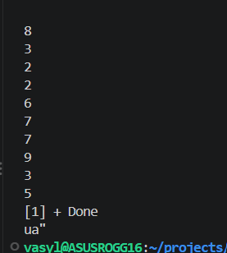

6. Кооперація з командою:
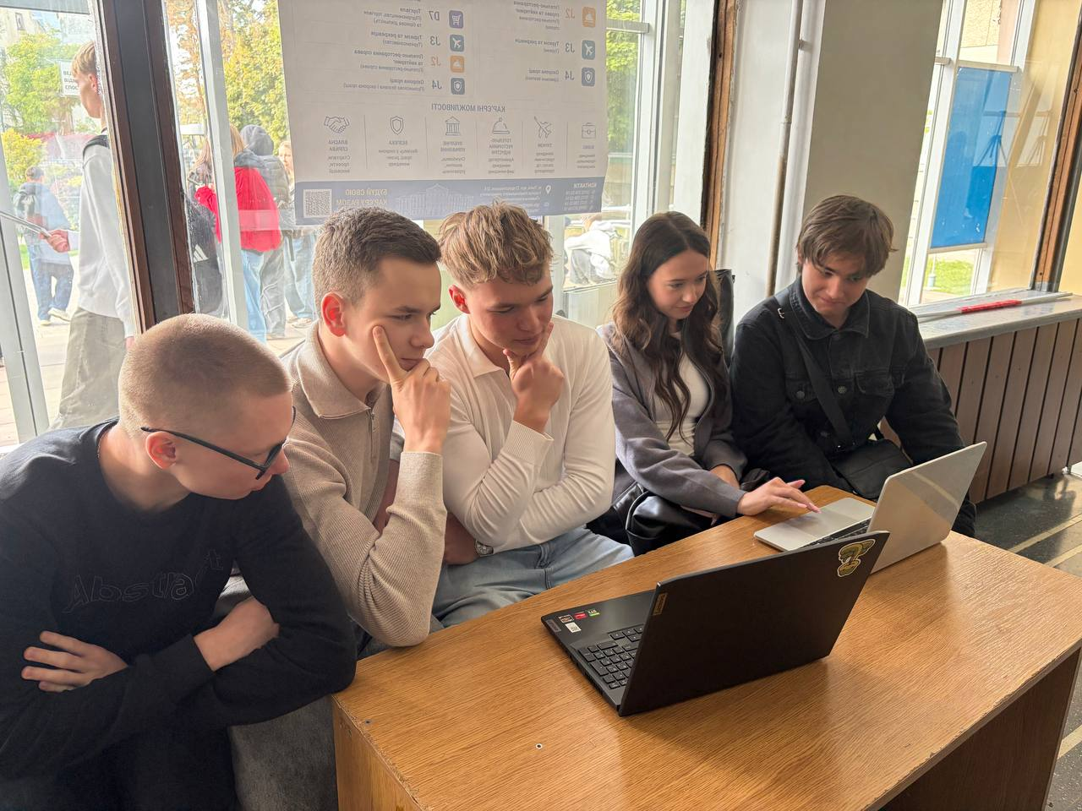
ОФЛАЙН ЗУСТРІЧ
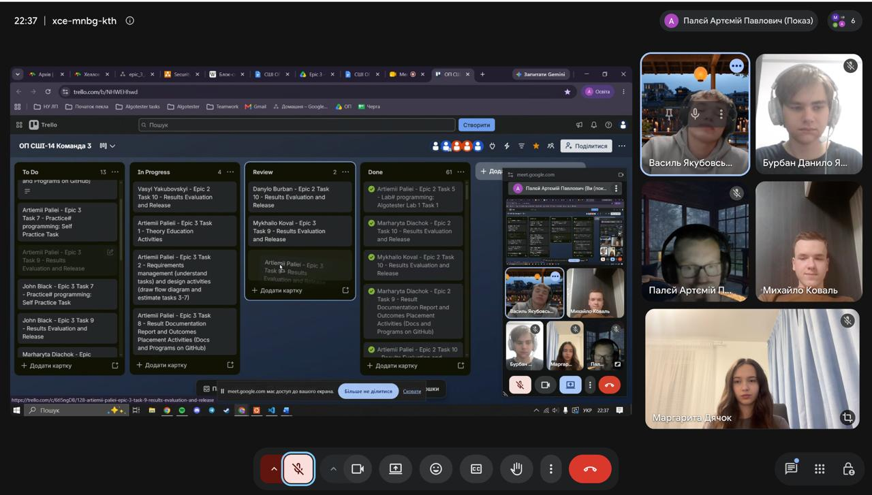
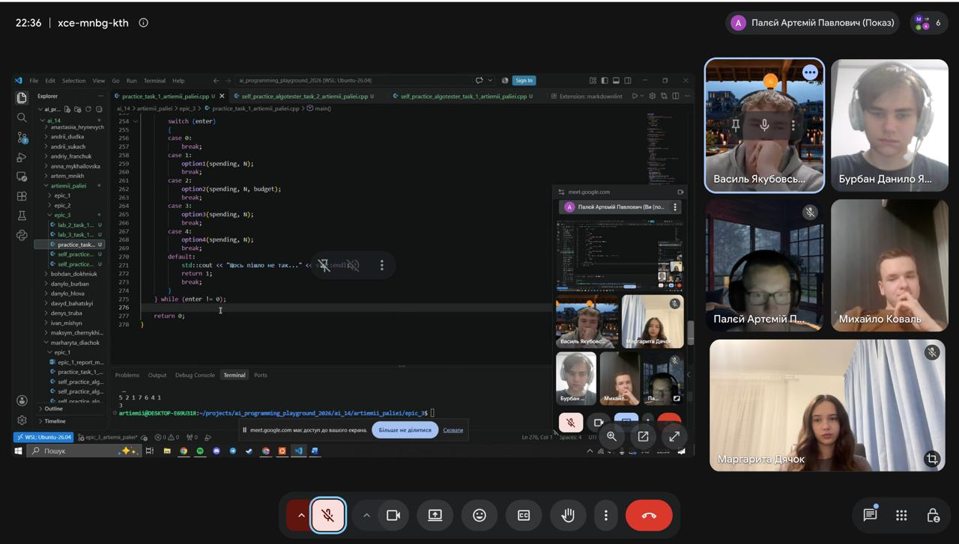
ОНЛАЙН ЗУСТРІЧ У GOOGLE MEET

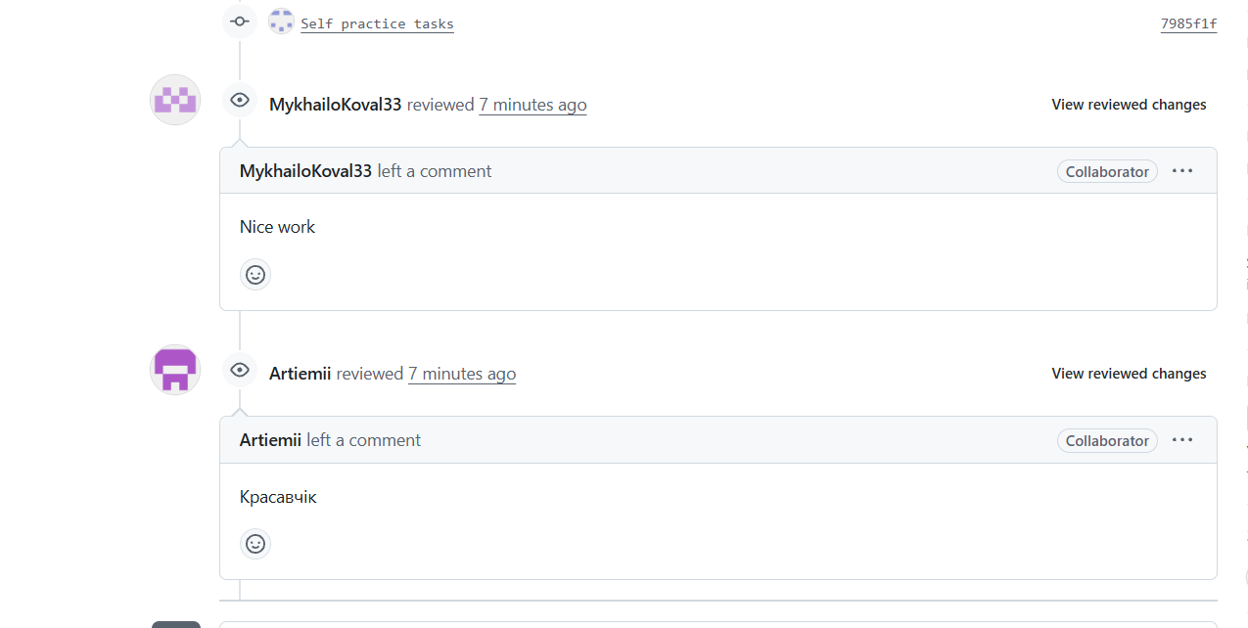
коментар до пул-реквесту

Висновки:
Упродовж роботи над третім епіком я засвоїв роботу зі циклами, зокрема вкладеними, навчився використовувати оператори завершення роботи циклів. Навчився ділити код на функції, навчився на практиці використовувати рекурсивні функції. Поглибив знання з вбудованих функцій. Також навчився працювати з одновимірними масивами.

